武汉市2021年度一级建造师执业资格考试考点地图

考点名称：武汉市财贸学校（后湖校区） 地址：武汉市江岸区兴业路162号 3
考点名称：武汉市第一商业学校 地址：武汉市江岸区江汉北路106号 4
考点名称：武汉机电工程学校 地址：武汉市江岸区建设新村临590号（百步亭花园怡和苑南区旁） 5
考点名称：中南财经政法大学 地址：武汉市武昌区武珞路114号 6
考点名称：武汉市建设学校 地址：武汉市汉阳区知音东路1号（桥东村66号） 7
考点名称：武汉市第一技术学校 地址：武汉市汉阳区七里庙墨水湖北路301号 8
考点名称：武汉市财政学校 地址：武汉市汉阳区汉阳大道790号 9
考点名称：武汉市石牌岭高级职业中学 地址：武汉市洪山区石牌岭路13号（亚贸广场侧面） 10
考点名称：湖北水利水电职业技术学院 地址：武汉市洪山区珞狮南路306号 11
考点名称：武汉军需工业技工学校 地址：武汉市洪山区鲁磨路568号 12
考点名称：武汉江南技术学校 地址：武汉市青山区青化路321号 13
考点名称：武汉中原通航技工学校 地址：武汉市东西湖区东西湖大道富民路37号 14
考点名称：武汉市东西湖职业技术学校 地址：武汉市东西湖区东西湖大道2658号 15
考点名称：武汉市仪表电子学校 地址：武汉市东湖新技术开发区流芳园路1号 16
考点名称：武汉市交通学校 地址：武汉市东湖新技术开发区光谷大道136号 17
考点名称：武汉软件工程职业学院 地址：武汉市东湖新技术开发区光谷大道117号 18
考点名称：武汉商贸职业学院 地址：武汉市东湖新技术开发区光谷2路225号 19
考点名称：武汉华夏理工学院 地址：武汉市东湖新技术开发区关山大道589号 20
考点名称：武汉城市学院 地址：武汉市东湖生态旅游风景区黄家大湾特1号 21
考点名称：江汉大学 地址：武汉经济开发区三角湖路8号 22

考点名称：武汉市财贸学校（后湖校区） 地址：武汉市江岸区兴业路162号
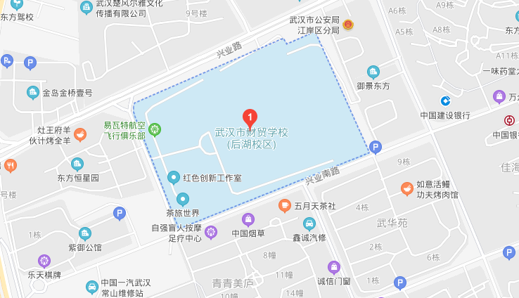

考点名称：武汉市第一商业学校 地址：武汉市江岸区江汉北路106号
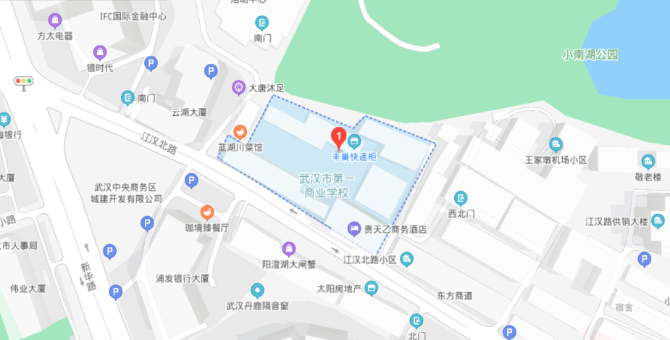

考点名称：武汉机电工程学校 地址：武汉市江岸区建设新村临590号（百步亭花园怡和苑南区旁）
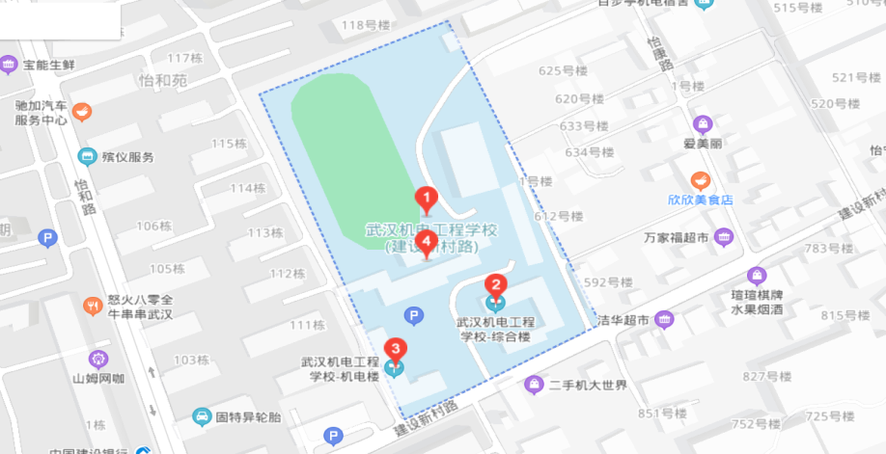

考点名称：中南财经政法大学 地址：武汉市武昌区武珞路114号
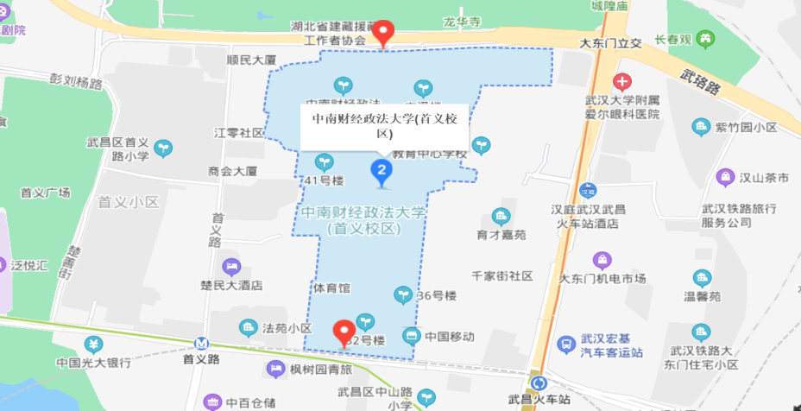

考点名称：武汉市建设学校 地址：武汉市汉阳区知音东路1号（桥东村66号）
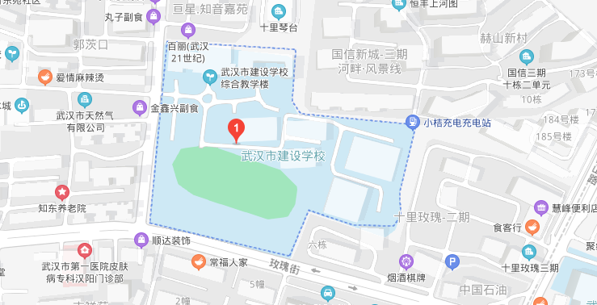

考点名称：武汉市第一技术学校 地址：武汉市汉阳区七里庙墨水湖北路301号
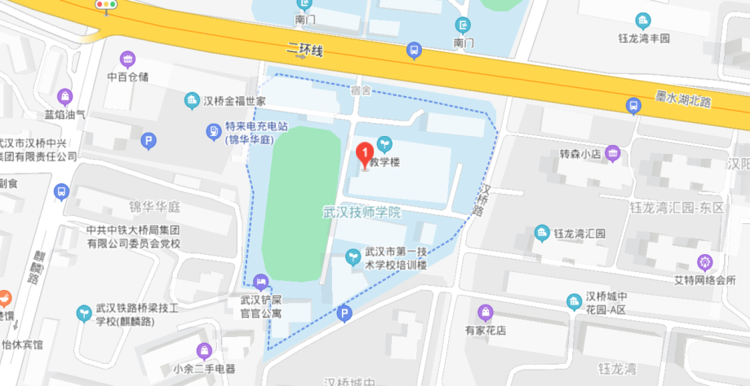

考点名称：武汉市财政学校 地址：武汉市汉阳区汉阳大道790号
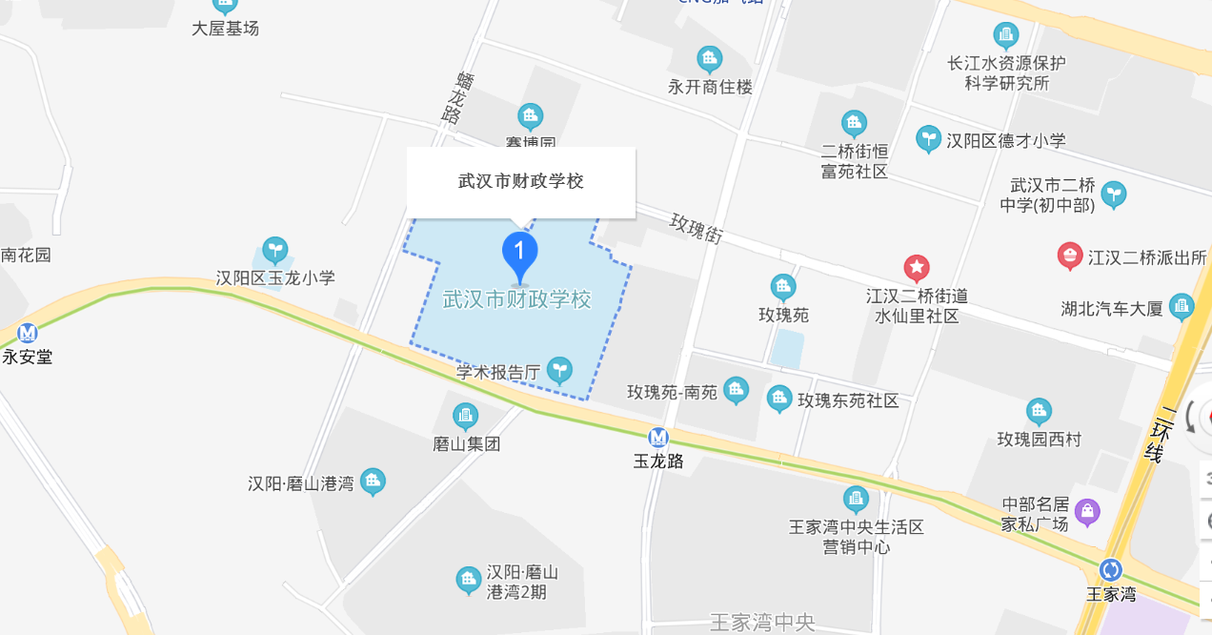

考点名称：武汉市石牌岭高级职业中学 地址：武汉市洪山区石牌岭路13号（亚贸广场侧面）
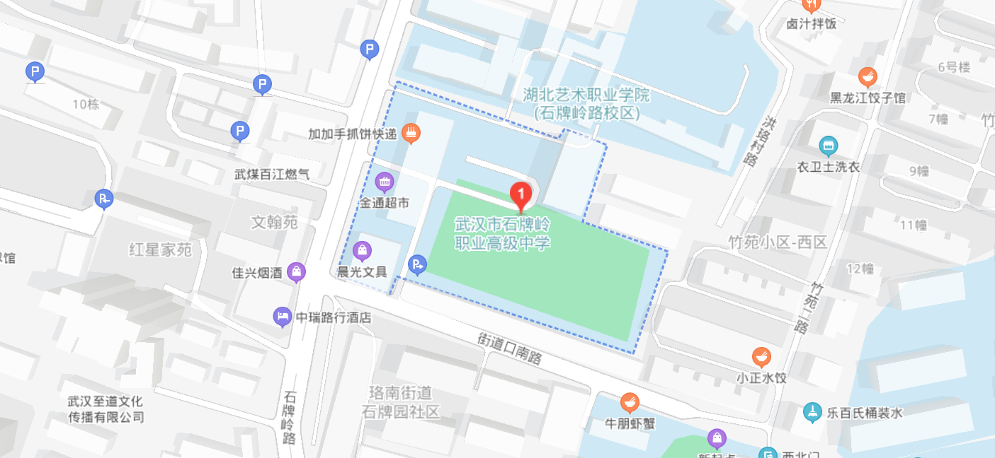

考点名称：湖北水利水电职业技术学院 地址：武汉市洪山区珞狮南路306号
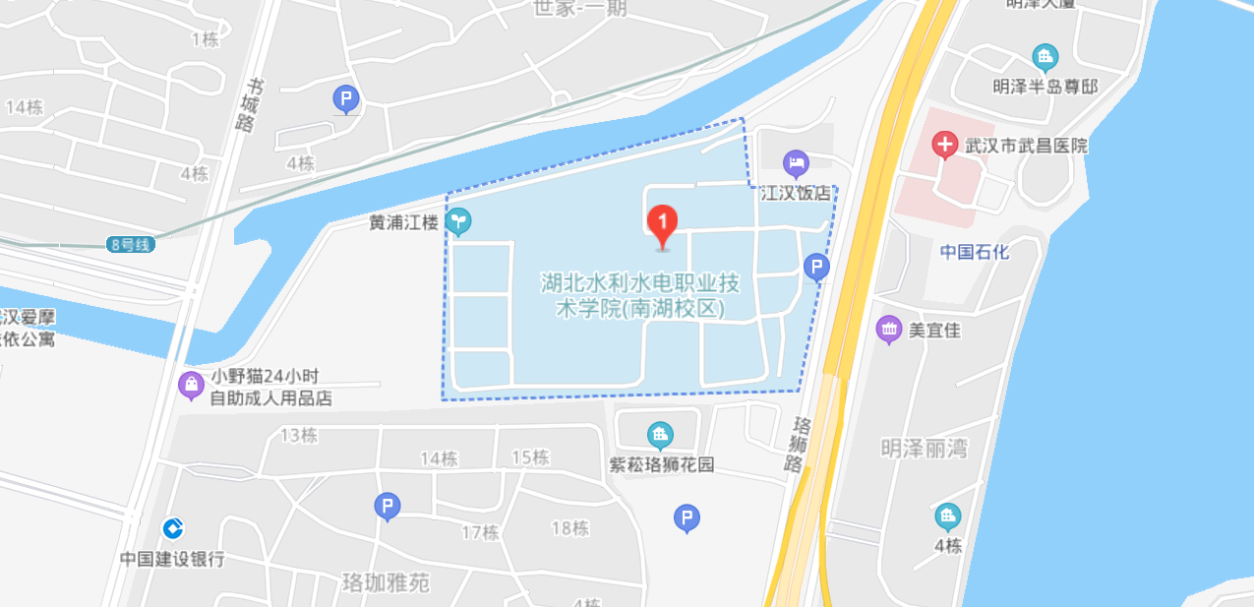

考点名称：武汉军需工业技工学校 地址：武汉市洪山区鲁磨路568号
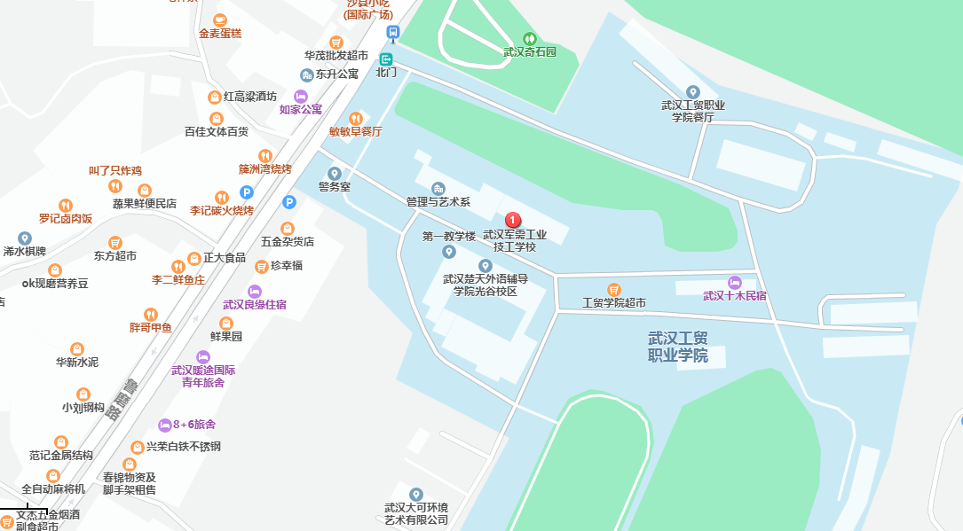

考点名称：武汉江南技术学校 地址：武汉市青山区青化路321号
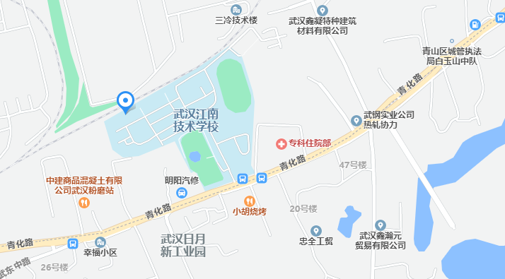

考点名称：武汉中原通航技工学校 地址：武汉市东西湖区东西湖大道富民路37号
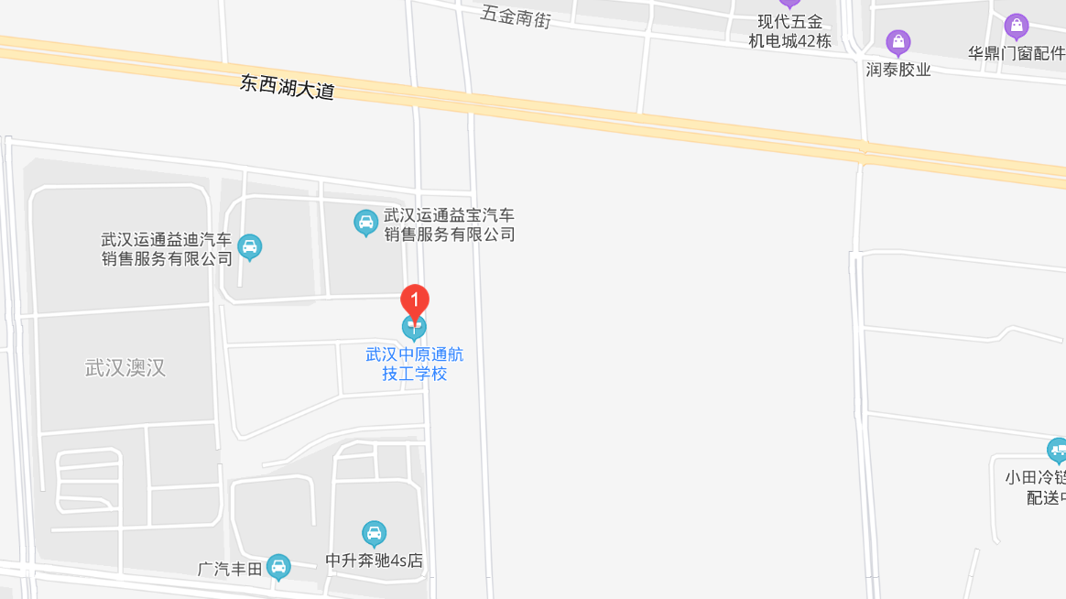

考点名称：武汉市东西湖职业技术学校 地址：武汉市东西湖区东西湖大道2658号
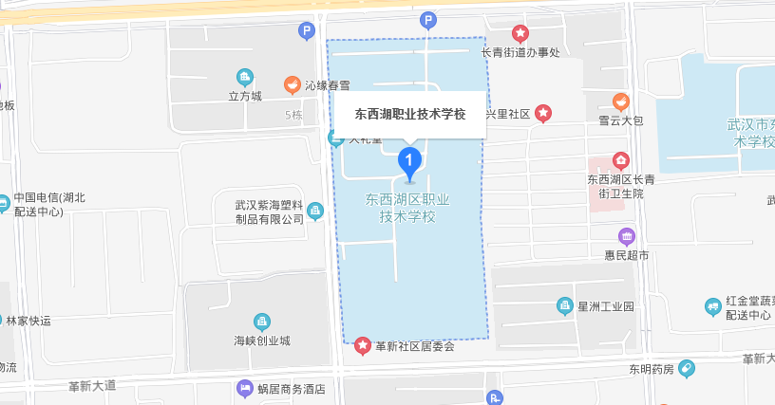

考点名称：武汉市仪表电子学校 地址：武汉市东湖新技术开发区流芳园路1号
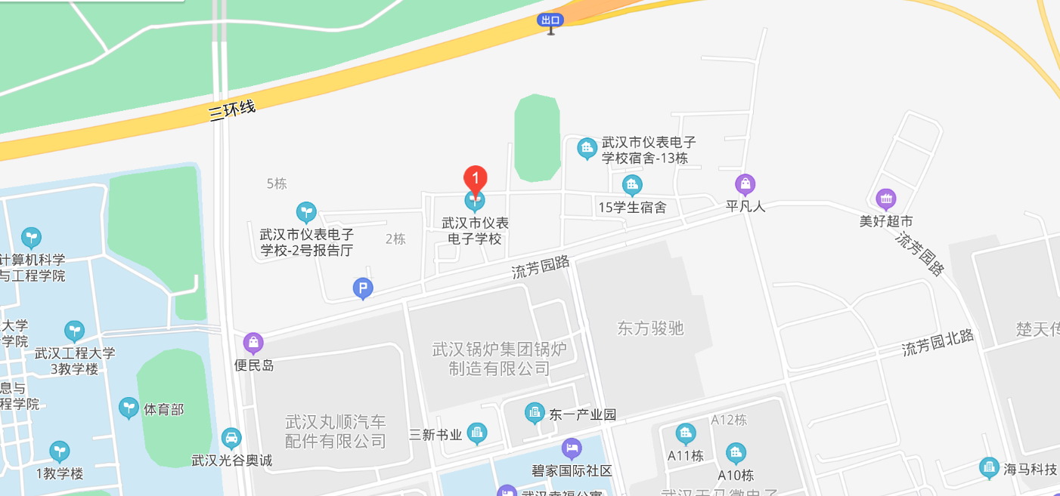

考点名称：武汉市交通学校 地址：武汉市东湖新技术开发区光谷大道136号
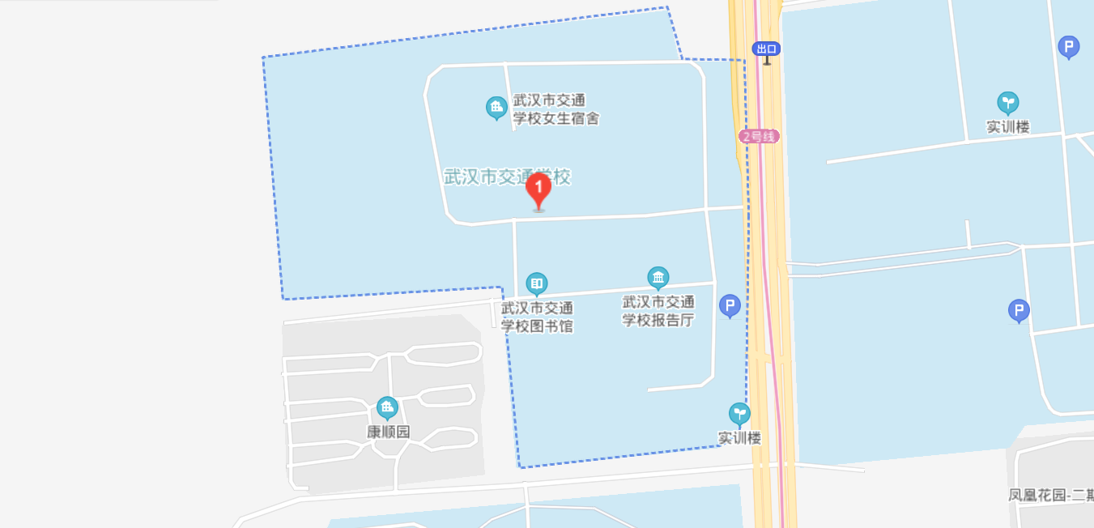

考点名称：武汉软件工程职业学院 地址：武汉市东湖新技术开发区光谷大道117号
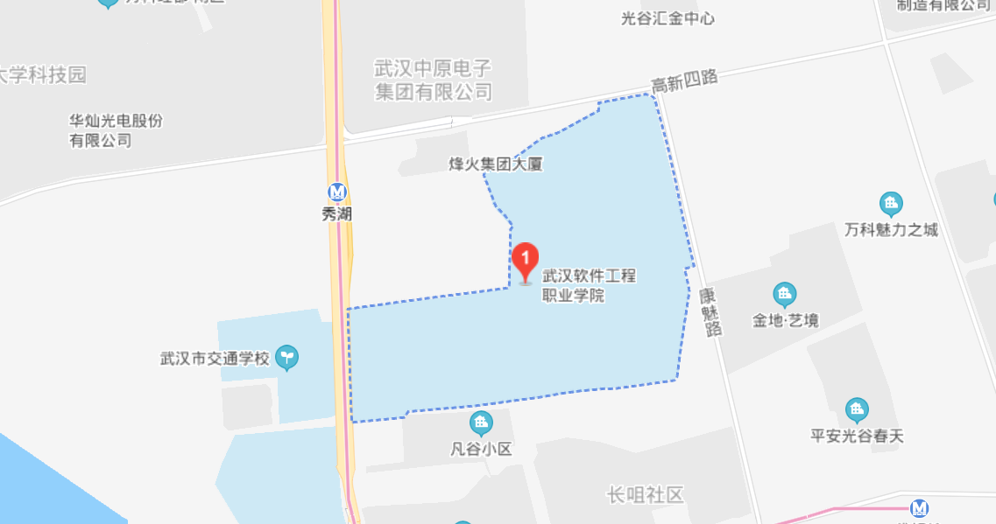

考点名称：武汉商贸职业学院 地址：武汉市东湖新技术开发区光谷2路225号
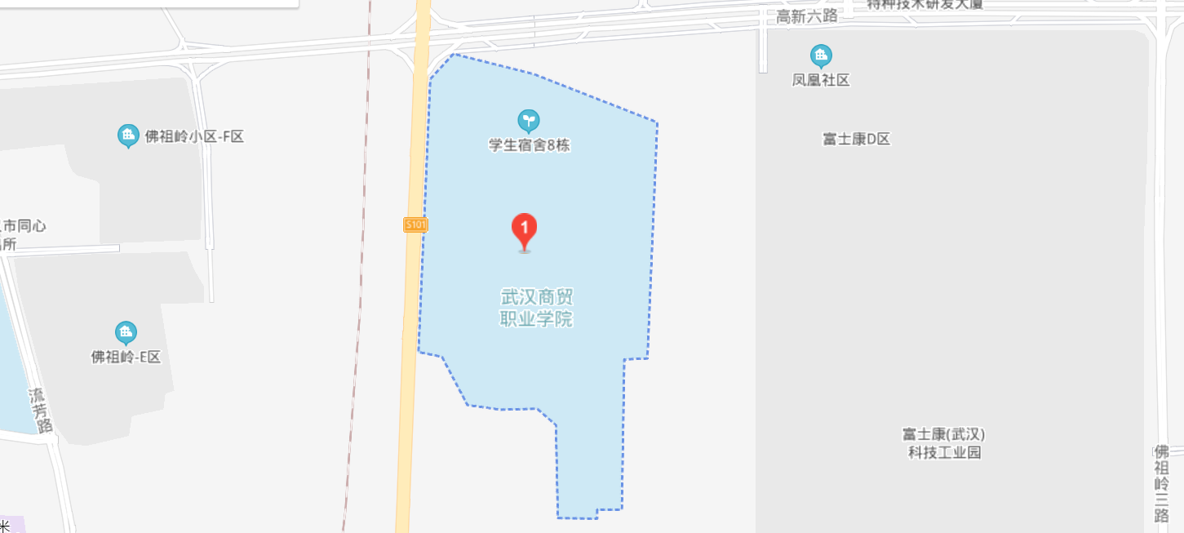

考点名称：武汉华夏理工学院 地址：武汉市东湖新技术开发区关山大道589号
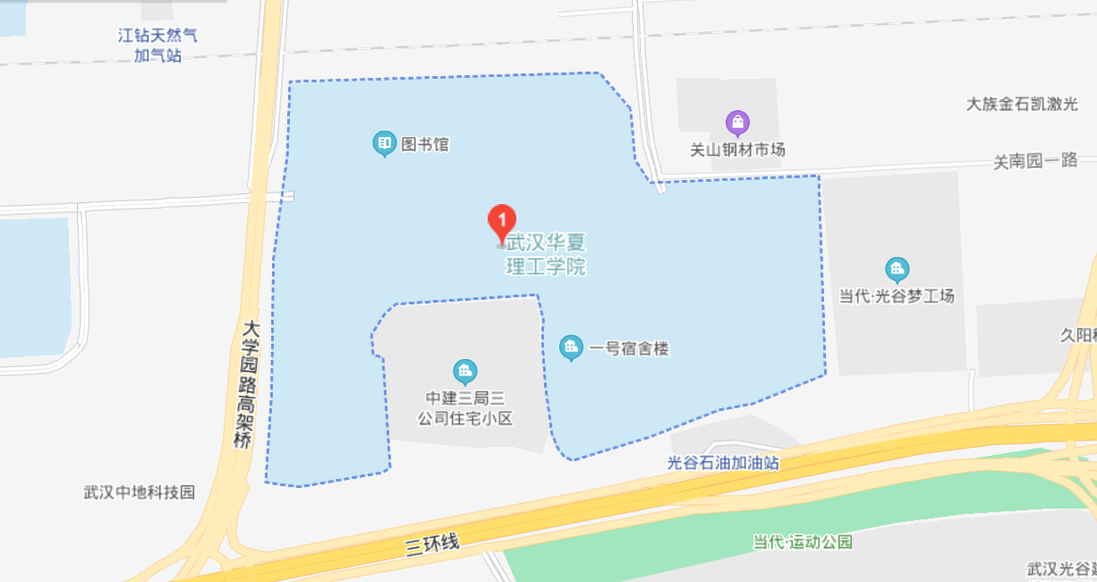

考点名称：武汉城市学院 地址：武汉市东湖生态旅游风景区黄家大湾特1号
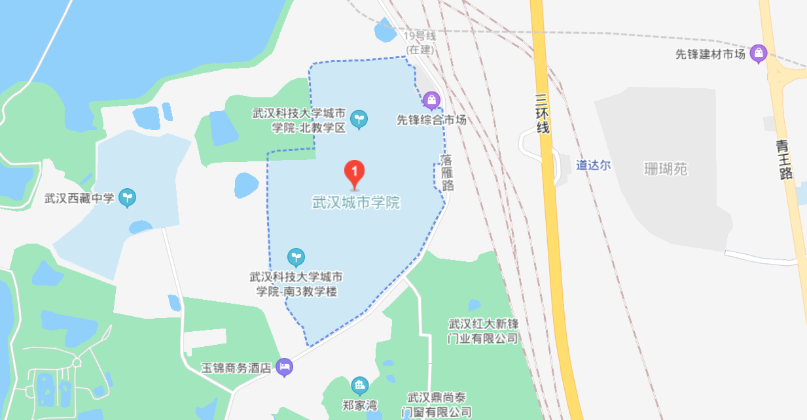

考点名称：江汉大学 地址：武汉经济开发区三角湖路8号
